TW-X59 可编程PLC控制器实验箱
一、产品特点
1、PLC主机采用西门子S7系列，功能上完全满足目前高等院校的PC教学要求。也可按照用户要求，使用其他品牌的PC主机，如三菱、欧姆龙、松下、富士等，而实验模块不作改动。
2、采用模块化设计，包括PLC主机模块和13个实验模块。各模块间相互独立。在主机模块中，所有输入输出端口都通过导线连接到实验板上的镀金孔上，各实验模块都有独立的输入、输出、公共端，这样在实验时只需连接所用到的端口。用户可方便扩展自己的模块，也为以后实验系统的升级提供了保障。也可根据用户要求，更改不同的实验模块。
3、较多地采用了实物产品，提高了实验的真实程度，确保了实验的实用性。
（1）采用步进电机、减速步进电机、直流电机和减速直流电机等四种电机，其中减速步进电机配有单片机控制的伺服电路，运转平滑、精确，噪声小；
（2）使用了十个继电器，并在实验板上画有继电器的正反转接法示意图，让学生理解并掌握继电器在正反转控制电路中的使用方法；
（3）使用了十二个传感器，可完成闭环控制实验，如电梯、刀库等实验。
4、实验项目由基本指令实验，常用功能指令实验、综合实验三部分组成。在实验项目设计开发中根据用户的要求和建议，使实验由简到难，从而达到一个循序渐进的学习过程。实验项目也充分贴近实际应用和教学大纲的要求。
5、在实验箱的设计中留出了所有的输入、输出、公共端子，用户可方便扩展自己的模块，以及以后实验系统的升级。
6、配备MCGS工控组态软件，可直观地进行PLC的基本指令练习、多个PLC实际应用的模拟实验及实物实验，所有实验均有组态棒图进行动态跟踪，实验对象形象逼真，接近工业现场的实际应用，通过本装置的训练，使学生很快就能适应现场的实际操作。
7、实验项目丰富，扩展灵活，使用可靠，在教学活动或项目开发中易于使用和维护，是目前国内市场上一款性价比极高的PLC教学实验设备。
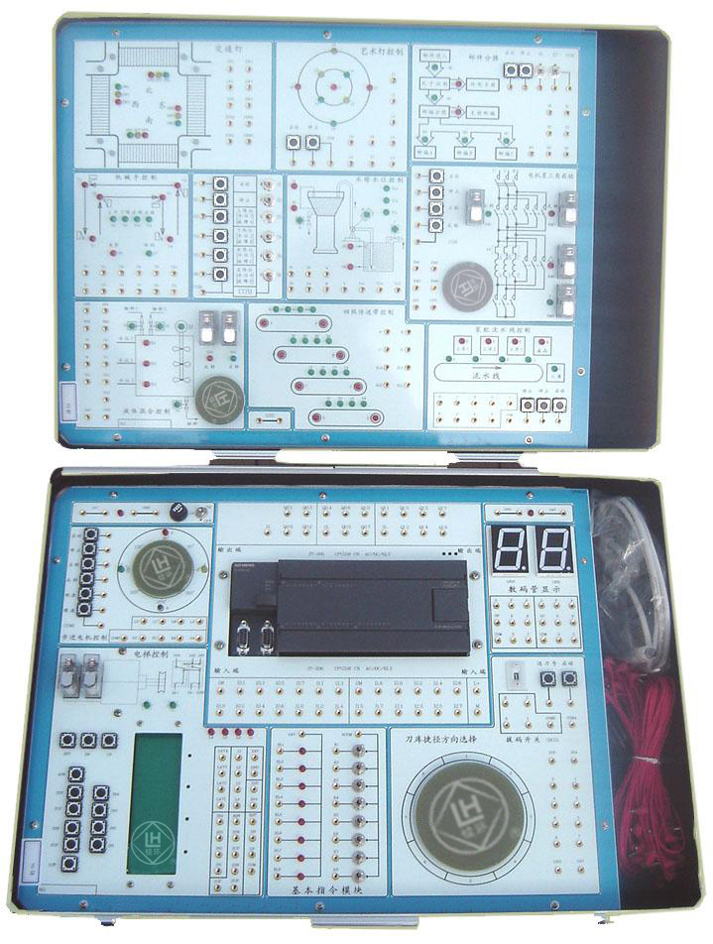
二、技术性能
1、输入电源：AC: 220V 50HZ ，有漏电保护开关
2、工作环境温度：-10-55℃ 相对湿度<85%(25℃)
3、主机（推荐配置）：西门子CPU226（6ES7216-2BD23-0XB8）,输入24点、输出 16点，继电器输出。
4、输出24V、2A。过流、过载、过压保护
三、实验内容
可完成六类指令实验:
第一类 基本指令实验
第二类 定时器及计数器指令实验
第三类 移位寄存器指令实验
第四类 置位/复位及脉冲指令实验
第五类 跳转指令实验
第六类 常用功能指令实验
可完成十三个模块控制实验项目：
1.交通信号灯的自动控制
2.机械手的自动控制
3.加工中心刀库捷径方向选择控制 (转盘的转动由步进电机控制,步进电机由单片机控制），转盘位置由霍尔开关来检测支持自动识别当前位,自动纠正定位误差)
4.驱动步进电机的控制
5.艺术灯饰的控制
6.四层电梯的控制（有实物电机控制，可以动态观察电梯的运行过程）
7.LED数码管显示控制实验
8.交流电机Y/Δ形起动的控制（电机通过小直流电机模拟转动）。
9.液体混合装置的自动控制（搅拌机通过小直流电机模拟转动）。
10.水塔水位自动控制
11.四级传送带的模拟运行
12.邮件分拣系统的模拟运行
13．装配流水线控制
四、实验箱配置表
序号 | 名称 | 说明 | 数量
1 | 主机箱 | 含箱体、电源、PLC主机、实验模块 | 1
2 | 实验用连接线、通信线、电源线等 |  | 1套
3 | 整套实验指导书 |  | 1套
4 | 软件光盘 |  | 1张

